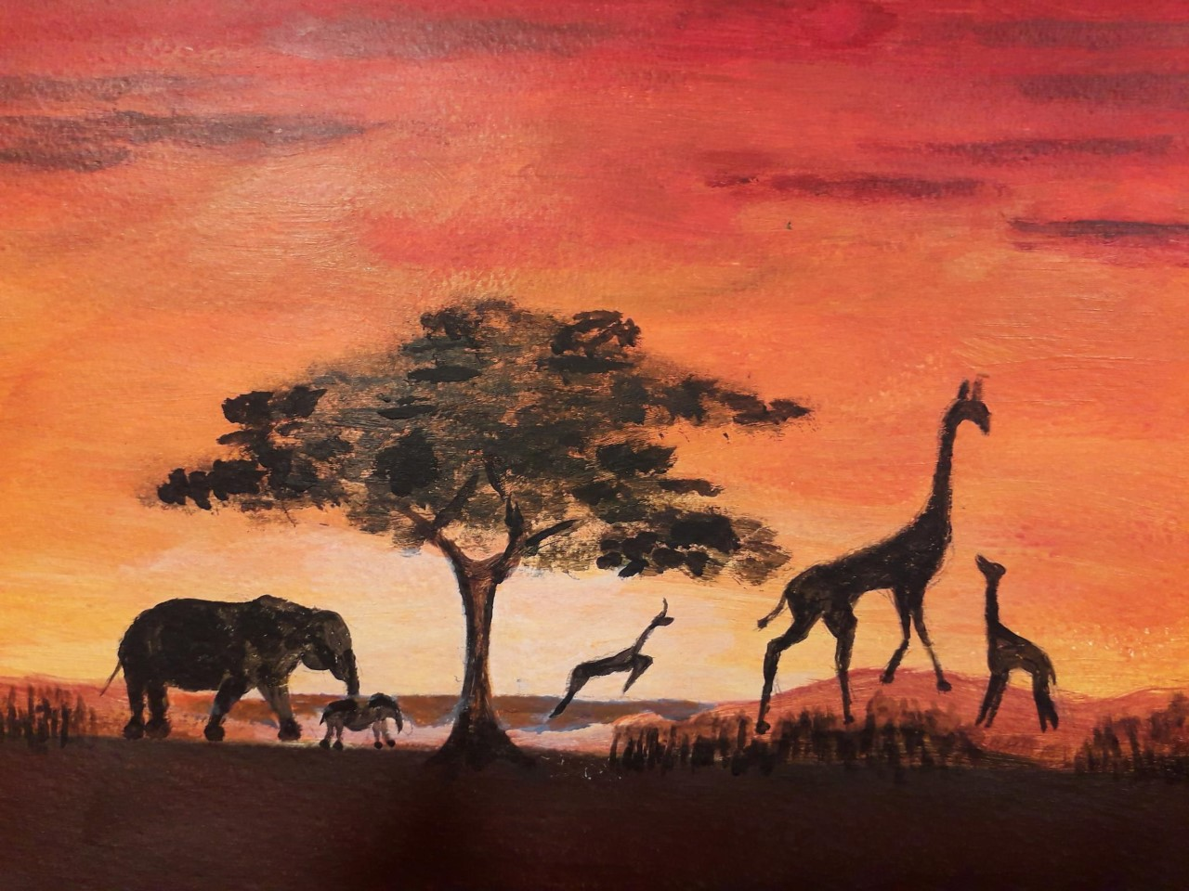
Door ondergetekende geschilderd als voorbeeld, met acrylverf op aquarelpapier
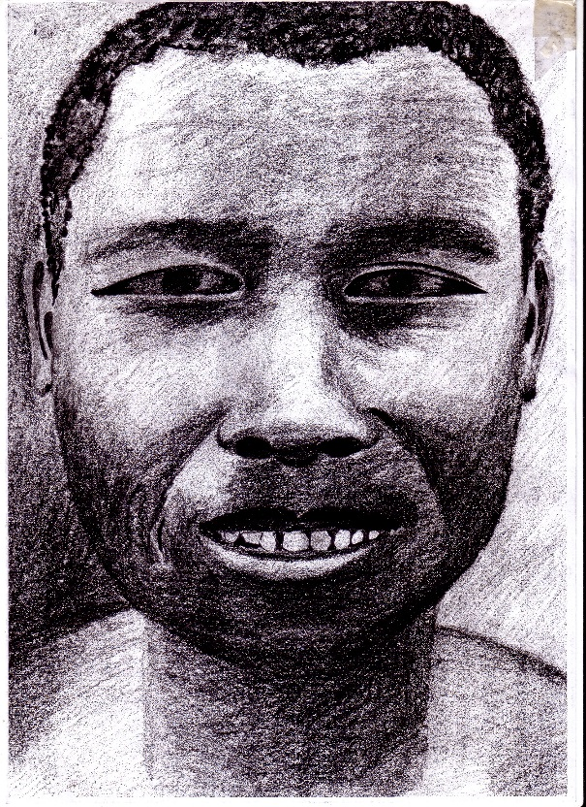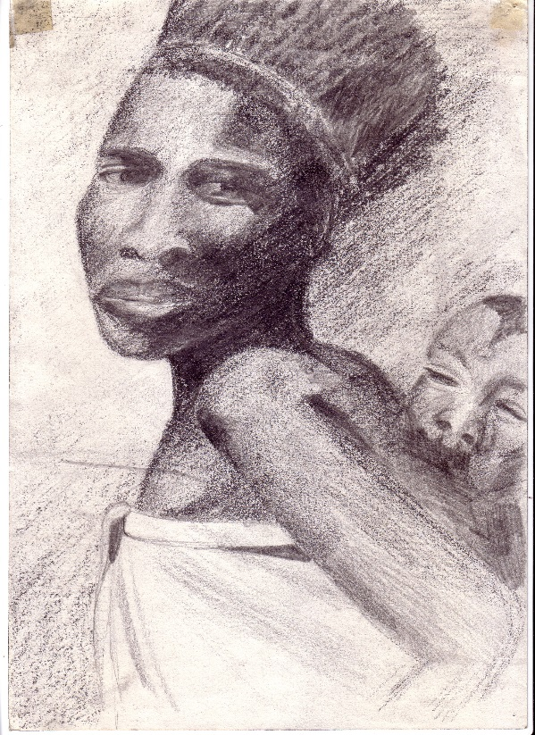
Tekeningen (van ondergetekende) als voorbeeld voor het periodeschrift

